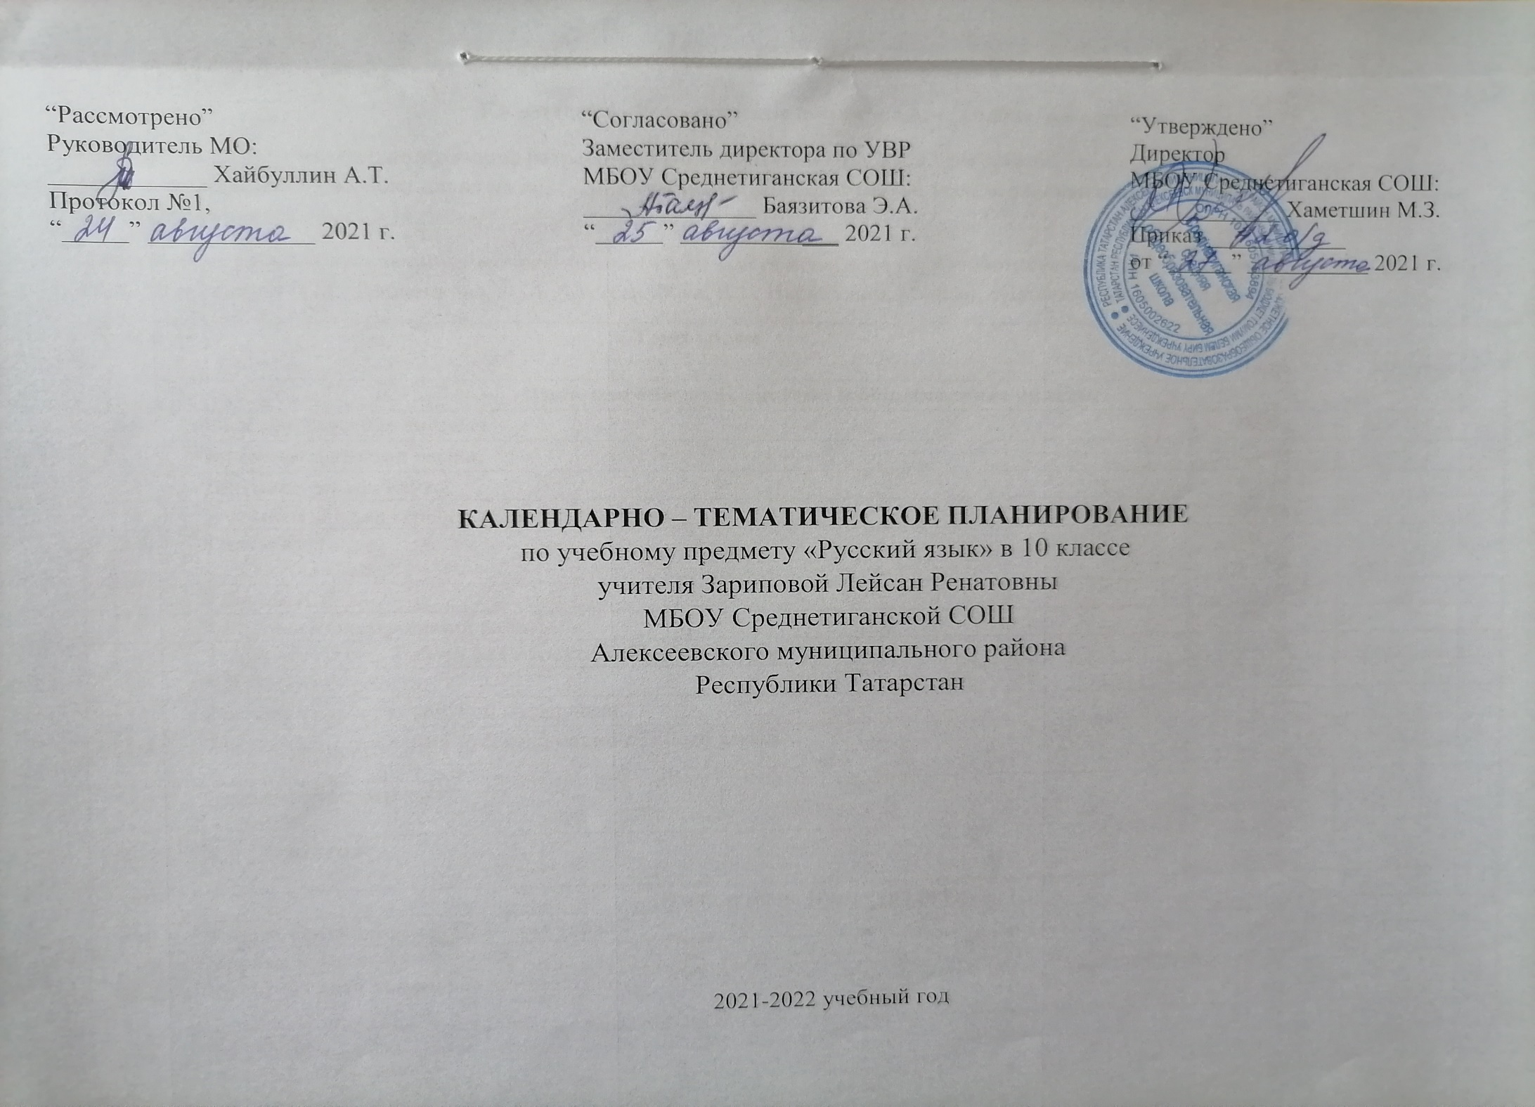
Календарно - тематическое планирование учебного предмета
Календарно-тематическое планирование разработано в соответствии с рабочей программой учебного предмета «Русский язык» 10-11 классы на основании учебного плана на 2021-2022 учебный год. Разработано с учетом рабочей программы воспитания. На изучение предмета отводится 3 часа в неделю.
Для освоения рабочей программы учебного предмета в 10 классе используется учебно-методический комплект под редакцией «Русский язык. 10-11 класс» Л.М. Рыбченкова, О.М. Александрова, А.Г. Нарушевич, Москва, «Просвещение», 2019 год.
№ п/п | Тема урока | Дата
№ п/п | Тема урока | План. | Фактич.
Язык как знаковая система и общественное явление
1 | Язык как знаковая система. | 02.09
2 | Основные функции языка. | 03.09
3 | Лингвистика как наука. | 06.09
4 | Русский язык как объект научного изучения. | 09.09
5-6 | Язык и культура. | 10.09  13.09
7 | Входная К.Р. | 16.09
8 | Р.Р. Анализ контрольной работы. | 17.09
9 | Язык и культура. Работа над проектом «Портрет одного слова». | 20.09
10 | Р.Р. Защита проекта. | 23.09
11 | Русский язык в Российской Федерации. | 24.09
12-13 | Формы существования русского национального языка. | 27.09  30.09
14-15 | Словари русского языка. | 01.10  04.10
16-17 | Р.Р. Изложение. | 07.10  08.10
Язык и речь. Культура речи.
18 | Работа над ошибками. Единицы языка. | 11.10
19 | Уровни языковой системы | 14.10
20-21 | Культура речи как раздел лингвистики. | 15.10  18.10
22 | Фонетика. | 21.10
23-24 | Орфоэпические нормы | 22.10  25.10
25-26 | Лексикология. | 28.10  29.10
27 | Р.Р Сочинение-миниатюра о значении слов. (упр. 97) | 08.11
28-29 | Р.Р. Работа над проектом «Портрет одного слова». Защита проекта. | 11.11  12.11
30 | Фразеология. | 15.11
31-32 | Лексические нормы русского литературного языка. | 18.11  19.11
33 | Контрольная работа по теме «Лексика и фразеология». | 22.11
34 | Р.Р. Анализ контрольной работы | 25.11
35-36 | Морфемика и словообразование. Словообразовательные нормы. | 26.11  29.11
37-38 | Морфология. Морфологический разбор. | 02.12  03.12
39-40 | Морфологические нормы. | 06.12  09.12
41 | Проверочная работа по теме «Морфология». | 10.12
42 | Орфографические нормы русского языка. | 13.12
43 | Принципы русской орфографии. | 16.12
44-45 | Правописание гласных в корне. | 17.12  20.12
46 | АКР за 1 полугодие. | 23.12
47-48 | Правописание приставок. Буквы И и Ы после приставок | 24.12  27.12
49 | Р.Р Сочинение. | 13.01
50-51 | Правописание н и нн в словах различных частей речи. | 14.01  17.01
52-53 | Правописание не и ни. | 20.01  21.01
54-55 | Правописание предлогов, союзов, частиц. | 24.01  27.01
56 | Контрольная работа по теме «Единицы языка» | 28.01
57 | Р.Р. Анализ контрольной работы | 31.01
Речь. Речевое общение.
58-59 | Язык и речь. | 03.02  04.02
60-61 | Речевое общение. | 07.02  10.02
62-64 | Речевая деятельность. Виды речевой деятельности. | 11.02  14.02  17.02
65-66 | Р.Р. Сочинение по прочитанному тексту «О милосердии» (по Д.А. Гранину). | 18.02  21.02
67 | Контрольный диктант. | 24.02
Текст. Виды его преобразования.
68-70 | Признаки текста | 25.02  28.02  03.03
71-72 | Информационная переработка текста. План. Тезисы. Конспект. | 04.03  07.03
73 | Р.Р. Составление конспекта текста по роману Л.Н. Толстого «Война и мир». | 10.03
74 | Р.Р. Сочинение-рассуждение о взглядах Л.Н. Толстого на человеческое счастье, смысл жизни человека, стремление к самосовершенствованию. | 11.03
75-76 | Комплексная работа с текстом. | 14.03  17.03
77-78 | Реферат. Аннотация | 18.03  21.03
79 | Р.Р.Написание реферата на тему, предложенную учителем или выбранную самостоятельно. | 24.03
80 | Р.Р. Составить аннотацию о своей любимой книги. | 25.03
81-82 | Оценка текста. Рецензия | 07.04  08.04
83 | Р.Р. Написание рецензии на прочитанную книгу. | 11.04
84 | Контрольный диктант. | 14.04
85 | Р.Р. Написание рецензии на просмотренный спектакль, кинофильм. | 15.04
86-87 | Р.Р. Изложение. | 18.04  21.04
88 | Р.Р. Работа над ошибками. | 22.04
Повторение.
89-90 | Повторение изученного в 10 классе. | 25.04  28.04
91-92 | Нормы русского литературного языка. | 29.04  02.05
93-95 | Орфоэпические нормы. Подготовка к ЕГЭ. | 05.05  06.05  12.05
96 | Итоговая контрольная работа (ПА). | 13.05
97 | Р.Р. Анализ контрольной работы | 16.05
98-99 | Лексические нормы. Подготовка к ЕГЭ. | 19.05  20.05
100-101 | Морфологические нормы. Подготовка к ЕГЭ. | 23.05  26.05
102-103 | Р.Р. Сочинение «Моя мечта». | 27.05
104-105 | Обобщенное повторение изученного в 10 классе. | 30.05

